Pościele do kołysek - dobry pomysł na prezent dla niemowlaka
Zastanawiasz się, co byłoby dobrym pomysłem na prezent dla niemowlaka? Jeśli szukasz czegoś praktycznego, a zarazem bezpiecznego i o estetycznym wyglądzie, to pościel dla niemowlaka będzie strzałem w dziesiątkę. Przydatna dla dziecka, jak i rodziców, a ponadto o nietuzinkowym wyglądzie.

Pościele do kołysek- sprawdź na, co zwrócić uwagę
Prezent dla niemowlaka, to wcale nie taka łatwa sprawa. Młodzi rodzice zazwyczaj mają całą masę kupionych rzeczy dla swojego dziecka i trafienie z czymś innym, nowym, oryginalnym nie jest proste. Prezent dla niemowlaka powinien być przydatny, ładny oraz bezpieczny. Jednym z lepszych pomysłów na prezent są pościele do kołysek. Ten produkt spełnia wszystkie wymogi opisane powyżej. Dziecko w pierwszych miesiącach życia większość czasu spędzana we śnie, dlatego odpowiednia pościel do kołyski będzie doskonałym wyborem.

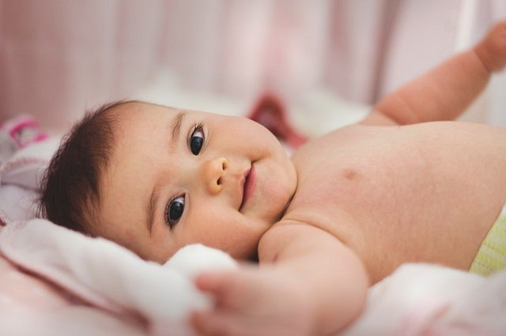
Sen małego dziecka
Sen małego dziecka odgrywa bardzo ważna rolę w jego pierwszych latach życia. Zapewnienie mu odpowiedniej jego ilość daje pewność, że dalszy rozwój dziecka będzie przebiegał prawidłowo. Przy zbyt małej ilości snu dziecko nie odpoczywa, a jego wzrost może zostać poważnie zaburzony. Zaburzenia snu mogą wynika także z temperamentu. Jeśli rodzic sam często budzi się w nocy, dziecko może robić podobnie. Temperatur w pomieszczeniu, w którym śpi dziecko również jest bardzo istotna. Prawidłowo powinna ona wynosić 18-20 st C. W łatwy i szybki sposób można sprawdzić, czy dla dziecka temperatura jest odpowiednia. Jeśli ma ono mokry kark, to jest mu za gorąco, a jeśli jego kark jest chłodny, to oznacza, że temperatura jest dla niego za niska. Ostatnim ważnym czynnikiem jest właśnie odpowiednia pościel. Pościele do kołysek powinny spełniać wszystkie atesty bezpieczeństwa, być miękkie i nie zawierać elementów, które mógłby drażnić wrażliwą skórę niemowlęcia.

Jak układać dziecko do snu ?
Pediatrzy zalecają układanie dziecka na plecach na płaskim prześcieradle. Uwaga! Nie należy podkładać dziecku poduszek pod głowę. Jeśli niemowlak ma katar, można nieco unieść łóżeczko, podkładając coś pod jego nogi.

